ГОСТ 20182-74

УДК 624.01:620.17:006.354 Группа Ж39

# ГОСУДАРСТВЕННЫЙ СТАНДАРТ СОЮЗА ССР

# КОНСТРУКЦИИ АСБЕСТОЦЕМЕНТНЫЕ КЛЕЕНЫЕ

# Метод определения прочности

# клеевых соединений при сдвиге

# Glued asbestos-cement constructions.

# Method for determination of glued joints

# shear strength

Дата введения 1975-07-01

1. УТВЕРЖДЕН И ВВЕДЕН В ДЕЙСТВИЕ Постановлением Государственного комитета Совета Министров СССР по делам строительства от 30 августа 1974 г. № 190

ПЕРЕИЗДАНИЕ. Ноябрь 1988 г.

Настоящий стандарт распространяется на клеевые соединения асбестоцемента и устанавливает метод определения прочности при сдвиге клеевых соединений плоских листов и плоских листов с профильными (швеллерами).

Применение метода предусматривается в стандартах и технических условиях на продукцию, устанавливающих технические требования к ней.

# 1. ОБОРУДОВАНИЕ ДЛЯ ИСПЫТАНИЯ

1.1. Для проведения испытания должны применяться:

испытательная машина по ГОСТ 7855-84 или аналогичные машины с точностью измерения величины нагрузки до 1%;

штангенциркуль по ГОСТ 166-80 с точностью измерения до 0,1 мм;

приспособление для испытаний (черт. 1).

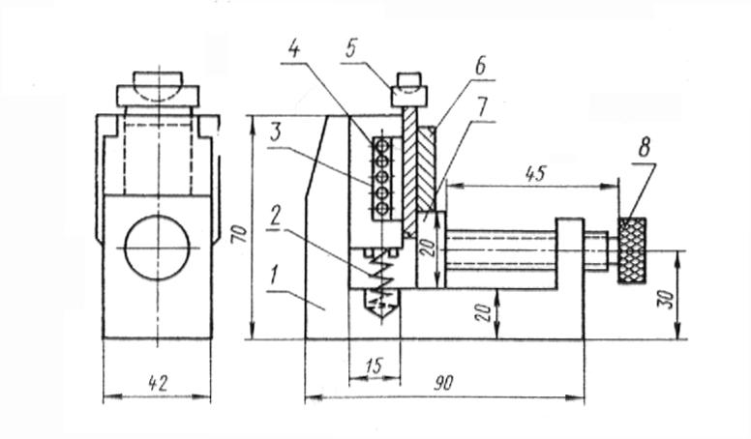

1 - корпус; 2 - пружина; 3 - подвижная планка; 4 - ролики; 5 - съемная нажимная призма с шаровой опорой; 6 - образец; 7 - подвижная опора; 8 - прижимной винт

Черт. 1

# 2. ПОДГОТОВКА ОБРАЗЦОВ К ИСПЫТАНИЮ

2.1. Образцы для испытания изготавливают из асбестоцементных плоских листов по ГОСТ 18124-75, при этом влажность листов, из которых склеивают образцы, не должна превышать 6%.

Примечание. В случае, если объемная масса асбестоцемента будет менее 1,6 г/см, допускается склеивание при влажности не более 10%.



2.2. Для изготовления образцов берут заготовку, которую склеивают специально или выпиливают из готовой продукции по форме и размерам, указанным на черт. 2.

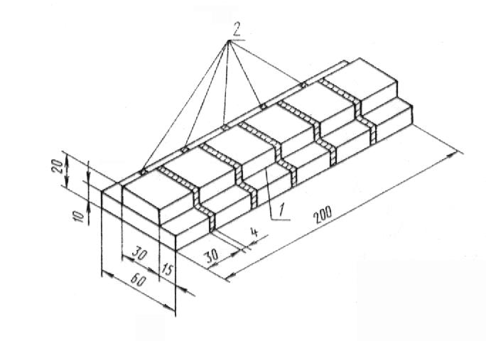

1 - клеевой шов; 2 - пропил

Черт. 2

2.3. Заготовку склеивают по технологии, принятой для данного вида изделий с учетом типа клея.

2.4. Смещение узкой полосы (накладки) при склеивании заготовок не должно превышать 5 мм относительно продольной оси.

2.5. Клеевые подтеки на торцах клеевого шва должны быть зачищены до испытаний.

2.6. Время выдержки образцов от момента склеивания до испытания определяется технологическим регламентом и типом клея.

2.7. Испытание проводят на шести образцах.

# 3. ПРОВЕДЕНИЕ ИСПЫТАНИЙ

3.1. Подготовленный к испытанию образец устанавливают в приспособление для испытаний, указанное на черт. 1.

Перемещением подвижной опоры обеспечивают прилегание опорных граней образца к соответствующим поверхностям приспособления. Жестко зажимать образец прижимным винтом не разрешается.

3.2. Образец с приспособлением устанавливают в испытательную машину.

Нагрузку на образец передают равномерно, увеличивая ее со скоростью 10 мм/мин.

Нагрузку, при которой произошло разрушение образца, фиксируют.

3.3. Площадь склеивания измеряют с точностью до 0,1 см.



3.4. Обе части разрушенного образца подвергают визуальному осмотру для определения характера разрушения:

по клею;

по склеиваемому материалу;

смешанного.

Характер разрушения оценивают в процентах от площади склеивания с точностью до 5 - 10%.

# 4. ОБРАБОТКА РЕЗУЛЬТАТОВ ИСПЫТАНИЙ

4.1. Прочность клеевого соединения на сдвиг вычисляют с точностью до 1 кгс/смпо формуле



,



где - максимальная разрушающая нагрузка в кгс;



- площадь склеивания в кв.см, вычисляемая с точностью до 0,1 кв.см по формуле



,



где - длина в см;



- ширина в см.



4.2. За величину прочности клеевого соединения принимают среднее арифметическое результатов испытаний образцов, вычисляемое по формуле

,



где - число испытанных образцов;



- значения прочности отдельных образцов в кгс/см.



Кроме среднего арифметического значения прочности образцов, могут определяться статистические показатели - среднее квадратичное отклонение, вариационный коэффициент, показатель точности. Определение этих показателей производится в соответствии с приложением 1 и является факультативным.

4.3. Результаты испытаний записывают в журнал (см. приложение 2).

ПРИЛОЖЕНИЕ 1

Рекомендуемое

# ОПРЕДЕЛЕНИЕ СТАТИСТИЧЕСКИХ ПОКАЗАТЕЛЕЙ

1. Среднее квадратичное отклонение в кгс/см, характеризующее рассеяние экспериментальных данных, определяют по формуле



,



где - число испытанных образцов;



- значение прочности каждого образца в кгс/см;



- среднее арифметическое значение прочности в кгс/см.



2. Вариационный коэффициент в процентах определяют по величине среднего квадратичного отклонения по формуле



3. Среднюю ошибку среднего арифметического определяют по формуле



4. Показатель точности испытания в процентах для доверительной вероятности 0,95 вычисляют по формуле



ПРИЛОЖЕНИЕ 2

Рекомендуемое

# ЖУРНАЛ ИСПЫТАНИЯ КЛЕЕВЫХ СОЕДИНЕНИЙ

# АСБЕСТОЦЕМЕНТА ПРИ СДВИГЕ

Тип асбестоцемента _______________ Температура воздуха в помещении ________________ °С

Kлей ___________________________ Влажность воздуха _____________________________ %

Изделие ______________________ ___ Влажность асбестоцемента _______________________ %

Режим склеивания:

1. Расход клея, г/м__________________________________________



2. Время открытой выдержки, мин ______________________________

3. Время закрытой выдержки, мин ______________________________

4. Температура склеивания, °С _________________________________

5. Время выдержки под давлением, ч ____________________________

6. Величина удельного давления, кгс/см________________________



7. Дополнительные сведения ___________________________________

# Таблица испытаний

|  |  |  |  |  |  |  |  |  |
| --- | --- | --- | --- | --- | --- | --- | --- | --- |
| Номер образца | Длина , см | Ширина , см | Площадь склеивания см | Разрушающая нагрузка, кгс | Показатель прочности, кгс/см | Среднее значение показателя прочности, кгс/см | Характер разрушения | Примечание |
|  |  |  |  |  |  |  |  |  |

Дата Личная Расшифровка

подпись подписи